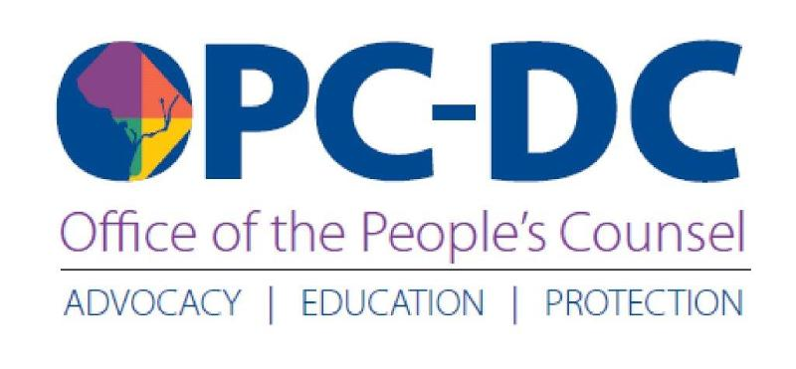
ALERTA PARA LOS CONSUMIDORES
La OPC exhorta a los consumidores a mantenerse en guardia contra las estafas durante la crisis de COVID-19
19 de marzo de 2020
La Oficina de Asesoría Legal Pública del Distrito de Columbia (OPC) advierte a los consumidores de DC en el sentido de que existen estafas en el sector de los servicios públicos durante la crisis del coronavirus (COVID-19). Estas estafas pueden ser a través del teléfono, el correo electrónico, el correo postal o incluso en persona, y el estafador suele amenazar con la desconexión si no recibe un pago. Algunas llamadas fraudulentas aparecen incluso en su identificador de llamadas, como si proviniera de una empresa de servicios públicos.
No importa cómo se comuniquen con usted: NO revele sus números de cuenta ni de seguro social, ni otro tipo de información personal. Si usted sospecha que le han estafado, llame a la OPC al (202) 727-3071 para consultar a un especialista de atención al consumidor, quien se encargará de investigar sobre su queja. El personal de la OPC está atendiendo a los consumidores a distancia y le devolverá la llamada en menos de 24 horas. También puede presentar una queja sobre una estafa o cualquier otro asunto relacionado con los servicios públicos en atopc-dc.gov.
Tenga en cuenta que las empresas de servicios públicos no desconectan el servicio sin avisarle con antelación. Antes de tomar cualquier decisión sobre sus servicios públicos, consulte con su proveedor de servicios de energía y/o examine su factura más reciente para comprobar el saldo actual de su cuenta; y sólo llame al número de contacto de la empresa de servicios públicos que aparece en su factura o en el sitio web de la compañía.
El Consejo de DC aprobó el martes una legislación que prohíbe las desconexiones de electricidad, gas natural y agua durante esta emergencia de salud pública. La OPC trabajó con los concejales para garantizar la aprobación de esta medida de protección para los consumidores. La Asesora Legal Pública Sandra Mattavous-Frye también envió cartas a los representantes de las empresas de servicios públicos para solicitarles su colaboración en este sentido. De este modo, Pepco, Washington Gas, DC Water y Verizon Washington han renunciado a los recargos por retrasos en los pagos, además de suspender las desconexiones.
Encuentre información sobre la respuesta del Distrito al brote de COVID-19 aquí.

